**ΑΝΑΠΤΥΞΗ ΕΦΑΡΜΟΓΗΣ TRAVEL PLANNER**

ΚΑΡΑΔΕΛΟΓΛΟΥ ΜΑΡΙΑΝΘΗ

Πανεπιστήμιο Πατρών, Πάτρα, Ελλάδα, Α.Μ.:1072757, [up](mailto:up1072730@upnet.gr)1072757[@upnet.gr](mailto:up1072730@upnet.gr), Έτος: $4^{ο}$

ΠΑΠΑΓΓΕΛΟΠΟΥΛΟΣ ΝΙΚΗΤΑΣ

Πανεπιστήμιο Πατρών, Πάτρα, Ελλάδα, Α.Μ.:1072535, [up](mailto:up1072730@upnet.gr)1072535[@upnet.gr](mailto:up1072730@upnet.gr), Έτος: $4^{ο}$

ΣΤΟΥΡΑ ΘΕΟΔΩΡΑ

Πανεπιστήμιο Πατρών, Πάτρα, Ελλάδα, Α.Μ.:1089830,[up1089830](mailto:up1089830@upnet.gr)[@upnet.gr](mailto:up1072730@upnet.gr), Έτος: $4^{ο}$

ΤΣΑΝΑΗ ΣΜΑΡΑΓΔΑ

Πανεπιστήμιο Πατρών, Πάτρα, Ελλάδα, Α.Μ.:[1072730](mailto:up1072730@upnet.gr),[up1072730](mailto:up1072730@upnet.gr)[@upnet.gr](mailto:up1089830@upnet.gr), Έτος: $4^{ο}$

**Team-plan-v0.1**

Επιλέξαμε σαν ομάδα να εργαστούμε με τη μέθοδο Scrum. Η Scrum είναι ένα εργαλείο το οποίο βοηθάει την ομάδα να οργανωθεί και να συνεργαστεί με τον καλύτερο δυνατό τρόπο.Ξεκινήσαμε επιλέγοντας το θέμα του έργου που θα υλοποιήσουμε, ορίσαμε κάποιους βασικούς στόχους και στη συνέχεια, αποφασίσαμε να ακολουθήσουμε sprint cycles μήκους μίας εβδομάδας. Στα sprint cycles, ολοκληρώνονται tasks που έχουν οριστεί από την ομάδα. Κατά τη διάρκειά τους, τα μέλη της ομάδας μπορούν να δίνουν feedback μεταξύ τους καθώς και να ελέγχουν την εξέλιξη κάθε task. Η Scrum Team, όπως ορίζεται από τη Scrum, αποτελείται από έναν Scrum Master, έναν Product Owner και τους Developers, οι οποίοι έχουν διαφορετικούς ρόλους. Ειδικότερα:

* **Scrum Master**: είναι υπεύθυνος να μεταδώσει στα μέλη της ομάδας τη φιλοσοφία της Scrum, αλλά και το πώς λειτουργεί. Επίσης, πρέπει να διαθέτει τα απαραίτητα soft skills, ώστε να καθοδηγεί με το σωστό τρόπο τους υπολοίπους στην οργάνωση και την αυτοδιαχείριση.
* **Product Owner**: είναι αρμόδιος να καταστήσει σαφές την προοπτική και τον στόχο της εφαρμογής στην υπόλοιπη ομάδα.
* **Developer**: Επικεντρώνονται σε οποιουδήποτε είδος δουλειάς, software ή μη, όπως η βοήθεια σχεδιασμού, υλοποίησης, testing και παράδοσης του προϊόντος.

Επιλέξαμε να δουλέψουμε με τη Scrum γιατί θεωρούμε πως θα μας βοηθήσει να αναπτύξουμε αξίες όπως, μεταξύ άλλων, η ομαδικότητα, η εμπιστοσύνη, ο σεβασμός και η συγκέντρωση, τα οποία είναι απαραίτητα για την ομαλή συνεργασία των μελών της ομάδας μας. Επίσης, είναι ένας πολύ χρήσιμος τρόπος οργάνωσης των task μας και επίβλεψης της πορείας τους. Τέλος, για την επικοινωνία μας χρησιμοποιούμε την εφαρμογή Discord σχεδόν καθημερινά και τα αρχεία του έργου μας επεξεργάζονται από όλα τα μέλη χρησιμοποιώντας πλατφόρμες όπως GitHub και Google Docs. Η ανάπτυξη του έργου μας θα γίνει με τη χρήση της γλώσσας Python. Θα υποθέσουμε ότι η ομάδα μας δεν εργάζεται τα σαββατοκύριακα.

Ακολουθεί το **Gantt Chart** του έργου:

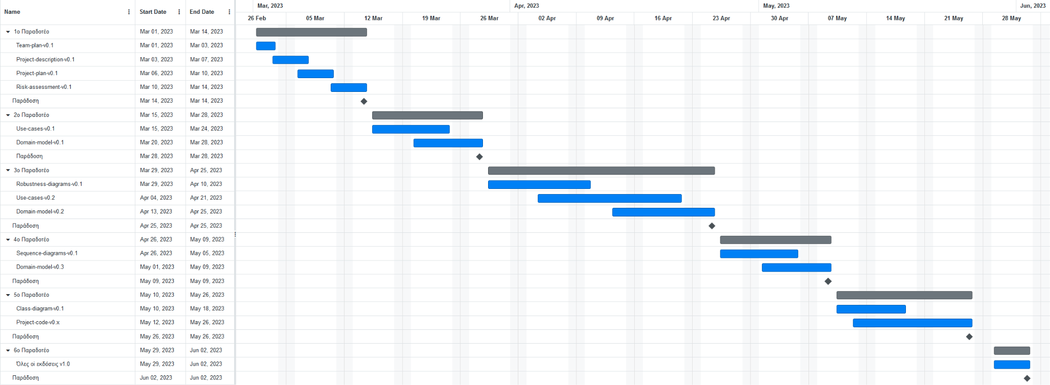

Ακολουθεί το **Pert Chart** του έργου:

